亲手制作转动台
就用我们身边唾手可得的材料翻作转动台吧。所需时间30分钟。

实验内容
通过这个实验让学生们理解“电荷有正负2种，同种电荷相斥，异种电荷相互吸引”这个现象。

所需材料
铬的笔帽（镀铬的金属制铅笔帽），缝纫针，木筷子，4cm×4cm×3cm的木片，胶卷盒，锯，钳子，透明胶带，线锯，剪子，钻，扩孔钻，丙烯树脂棒（直径5mm，长33cm），聚氯乙烯管（外径10mm，内径6mm，长20cm），吸管（聚丙烯制，直径6mm，长20cm），餐巾纸。

实验方法和要点

【制作方法】
制作转动台的要点是，（1）整体重量要轻（2）支点的摩擦力要尽量的小（3）使用胶卷盒来实现（1），可用缝衣针以及铬笔帽来实现（2）。
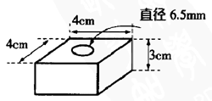
- 如图所示制作木制台座。取4cm长的断面为4cm×3cm的材料，在中央打一直径为6.5mm的孔。
- 将筷子一分为二，将其中较细的一根切10cm长。
- 用钳子夹断缝衣针，从尖端部分取1cm的长度。
- 用钳子夹着刚刚得到的针尖部分，垂直扎进筷子的顶端部位。
- 在一次性筷子尖端穿透的孔上，扎上一根针，针尖朝上。尽量使筷子的顶端向外伸出部分的长度达到5mm（注意：因为尖朝上很危险，所以，要尽可能将筷子顶端向外伸出的部分做得短一些）。
- 用刀子将筷子的顶端削成直径为3mm，长度为3cm左右的程度。
- 将第6步中制得的筷子插入第1步中制得的台座上，固定好。如果不能牢固固定时，用透明胶带将筷子的下部缠上也可。
（注意：针尖朝上很危险，不用转动台时一定要放倒。）
- 用锯切掉胶卷盒的底部。
- 在胶卷盒底部，用剪子或锯绞出沟槽，以放置带电棒。（参照图1）
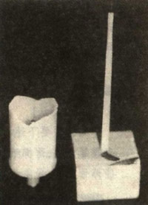
- 在胶卷盒盖子的中心用钻开一个孔，之后用扩孔钻把孔扩大，使铬笔帽能穿过。这时，要尽量使胶卷盒的盖子和铬笔帽呈垂直状态。
- 在胶卷盒的盖子上装上胶卷盒，将装在盖子上的铬笔帽置于针尖上。（转动台完成，参照图2）
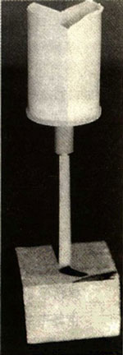

【实验方法】
实验需要下述材料：丙烯树脂棒2根，聚氯乙烯管2根或者吸管2根，薄棉纸（餐巾纸）。用餐巾纸摩擦这些管，则丙烯树脂棒带正电，聚氯乙烯管或吸管带负电。利用这些带电棒和转动台进行实验，便可以使学生们知道并确认“电荷有正负2种，同种电荷相斥，异种电荷相吸”这个现象。
我们可以做这样一个实验：将质量很轻的金属棒（雨伞的伞骨最合适）放在旋转台上，再把带有正负电荷的棒靠近该金属棒，那么该金属棒上就会产生感应静电，金属棒就会被带电棒所吸引旋转。接着再用旅行用的铝盘和苯乙烯材料的杯子制作起电盆，用餐巾纸使劲摩擦丙烯树脂板或聚氯乙烯板使其带电，再将其放在上边，用手摸一下铝盘将电荷放掉，这时铝盘就会反带电。再将此电荷给予放置在旋转台上的金属棒上后，那么带电金属之间就会产生引力与排斥力。
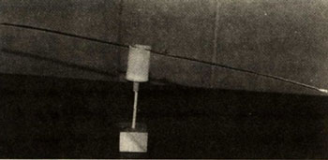

延伸
- 此转动台摩擦力的力矩非常小，所以也可用于磁铁的实验。
- 也可制作辐射计。

